Об официальных аккаунтах Министерства по налогам и сборам в Инстаграмм и Телеграмм

Уважаемые плательщики!
Подписавшись на официальные аккаунты Министерства по налогам и сборам Республики Беларусь в Инстаграмм и Телеграмм, вы получаете возможность оперативно получать самую актуальную и достоверную информацию из «первых рук».
Для удобства воспользуйтесь предлагаемыми QR-кодами.
1. QR-код официального Телеграмм – канала Министерства по налогам и сборам Республики Беларусь @MNSRB:
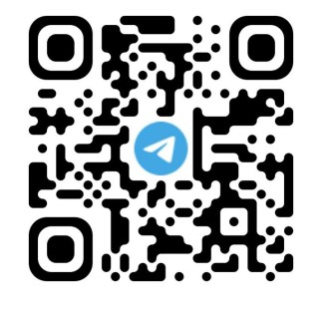
2. QR-код официального аккаунта Инстаграмм Министерства по налогам и сборам Республики Беларусь @MNS_BELARUS
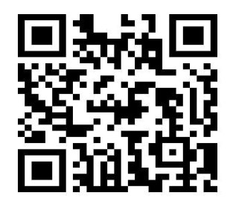
Пресс-центр инспекции МНС
Республики Беларусь
по Могилевской области

